六月份讀書會 會議記錄表
日期/時間 | 2022/08/30 21:30 | 地點 | 線上會議(google meet)
主持人 | 周昭昌 | 記錄 | 盧瑞森
與會成員 | (按字母順序排列)  吉塔(北科大-吉塔)、吳俊毅(吳俊毅)、周昭昌(昭昌周)、管衍德(衍德管)、王丞浩(Chen Hao Wang)、陳震宇(Chen-Yu Chen)、賴奇厚(Chyi-How Lay)、王金燦(ctwang niu-teacher)、黃士豪(Shihhao Huang)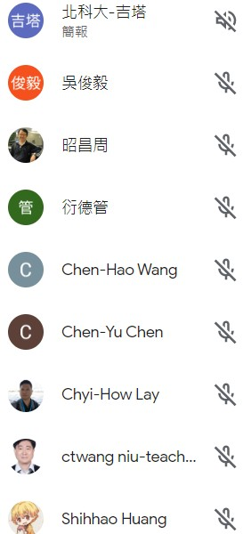
會議記錄
- 8月份讀書會圓滿結束，感謝國立臺北科技大學 能源與冷凍空調工程系所 Dr. Sangeetha Thangavel 吉塔 研究助理教授 對MFC研究之分享，感謝各位先進們的出席。
- 2022年9月讀書會主持人，將由國立勤益科技大學冷凍空調與能源系 管衍德 教授擔任。
時間：待定。
主講者：待定。
主題：待定
歡迎各位先進踴躍參與。
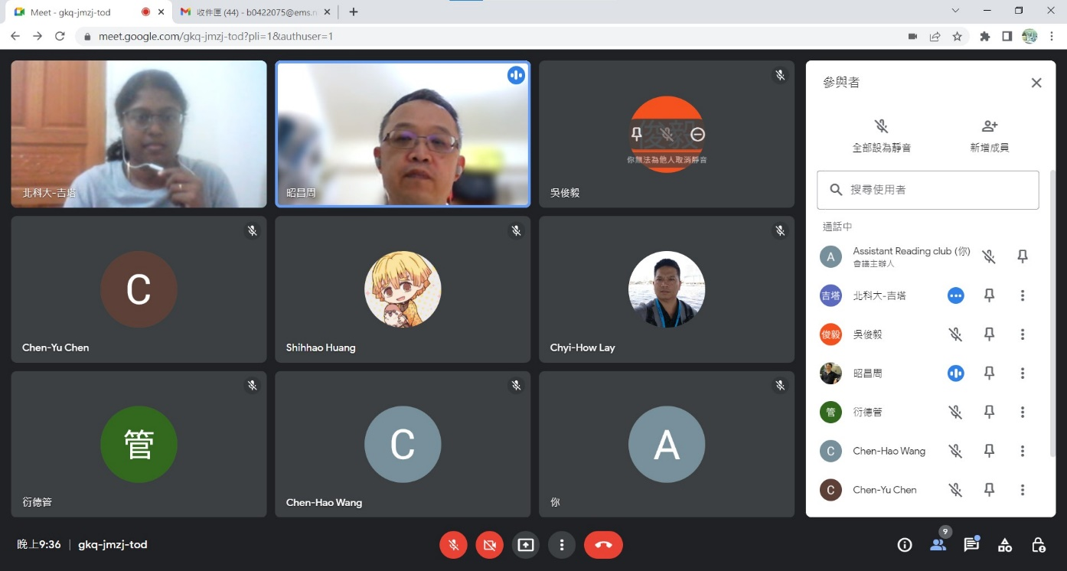
- 讀書會進行一景。
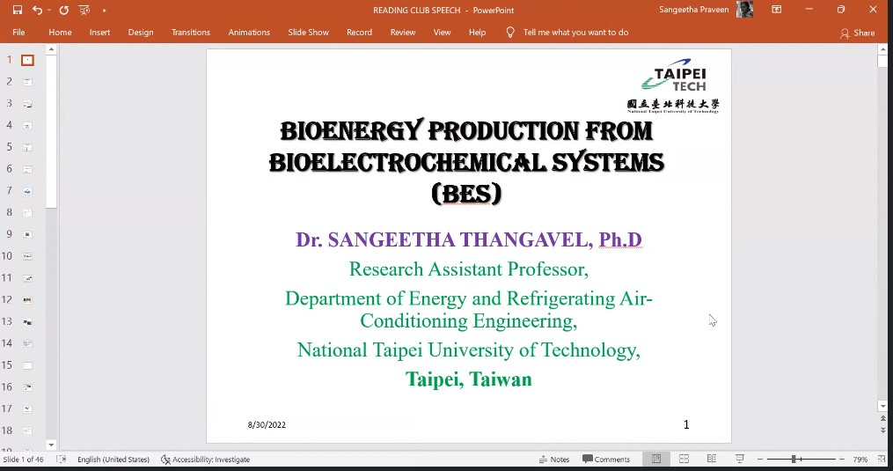
- 讀書會簡報進行一景

